

Оцинкованный лист

Лист из оцинкованной стали DX51D толщина 0,8 мм
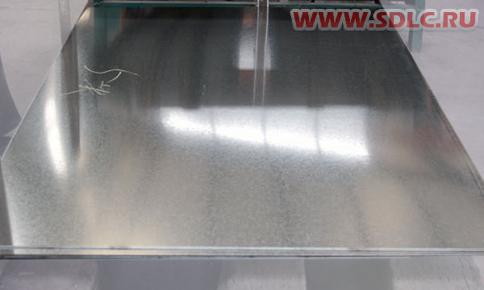
Размеры 0.8 x 1250 x 2500
Цена DDP Уссурийск в т. ч. НДС:
цинк 80 г/м ² - 49 000 руб./тонна
цинк 100 г/м ² - 50 000 руб./тонна
цинк 120 г/м ² - 50 500 руб./тонна
Срок поставки 15-20 дней с момента получения предоплаты
Условия оплаты:
30% для открытия заказа, остаток суммы до поступления на таможенную территорию РФ
Контактные данные: тел. 914-318-43-57, Skype: savva56
© ЗАО «Серебряный дракон», 2007-2014

